Отдел образования администрации Болховского района Орловской области

303140 г. Болхов, ул. Ленина, 35 телефон, факс: (48640) 2-43-54

Исх. № 454 от 14 мая 2021 г.

Управление общего образования
Департамента образования Орловской области
Т.К. Патовой

Отдел образования администрации Болховского района направляет информацию об участии в открытых уроках «ПроеКТОриЯ» по ознакомлению с профессией «Лабораторный химический анализ».
Приложение: на 1 л. в 1 экз.

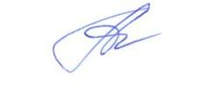
Начальник ОО Т.А.Анисимова

Ерофеева Л.В, 24874

№ п/п | Дата проведения открытых уроков | Тема уроков | Количество общеобразовательных организаций, принявших участие в тематическом уроке | Количество обучающихся, принявших участие в открытом уроке
1. | 12 мая 2021 | «Лабораторный химический анализ» | 1  (МБОУ «Гимназия г.Болхова») | 35

